CHƯƠNG 6
QUẢN LÝ MÔI TRƯỜNG

6.1. KHÁI QUÁT VỀ QUẢN LÝ MÔI TRƯỜNG
- Quản lý môi trường (QLMT) là (1)……các biện pháp luật pháp, chính sách, kinh tế, kỹ thuật, công nghệ và xã hội thích hợp nhằm bảo vệ (2) …………….và (3)………… KTXH.
ĐA: (1) tổng hợp; (2) chất lượng môi trường sống ; (3) phát triển bền vững
- “Quản lý môi trường cần được thực hiện bằng nhiều biện pháp và công cụ thích hợp” thể hiện nguyên tắc quản lý môi trường nào dưới đây?
A. Nguyên tắc PTBV B. Nguyên tắc quản lý tổng hợp
C. Nguyên tắc phòng ngừa D. Nguyên tắc hợp tác
- “Hướng công tác QLMT tới mục tiêu PTBV, giữ cân bằng giữa phát triển KTXH và BVMT” thể hiện nguyên tắc quản lý môi trường nào dưới đây?
A. Nguyên tắc PTBV B. Nguyên tắc quản lý tổng hợp
C. Nguyên tắc phòng ngừa D. Nguyên tắc hợp tác
- “Người gây ra ô nhiễm phải chi trả cho những tổn thất do ONMT gây ra và các chi phí xử lý, hồi phục môi trường” thể hiện nguyên tắc nào của quản lý môi trường?
Đáp án: Nguyên tắc người gây ô nhiễm phải trả tiền;
- “Ưu tiên phòng chống, ngăn ngừa tai biến và suy thoái môi trường hơn việc xử lý, hồi phục khi môi trường bị ô nhiễm” thể hiện nguyên tắc nào của quản lý môi trường?
Đáp án: Nguyên tắc phòng ngừa
- Các cơ sở quan trọng của công tác QLMT bao gồm:
A. Tài nguyên; Con người; Xã hội; Môi trường
B. Hệ thống nhân tạo; Hệ thống kinh tế; Hệ thống môi trường
C. Triết học; Khoa học công nghệ; Kinh tế; Pháp lý
D. Công bằng; Thịnh vượng; Hoà Bình; Đối tác

6.2. PHƯƠNG PHÁP QUẢN LÝ MÔI TRƯỜNG
- Kể tên 2 phương pháp/cách tiếp cận quản lý môi trường:
ĐA: QLMT thích ứng; QLMT chiến lược; QLMT tổng hợp; Quản lý hợp tác; QLMT có sự tham gia; QLMT theo phạm vi…

- Hoàn tất sơ đồ thực hành điển hình áp dụng cho quản lý môi trường
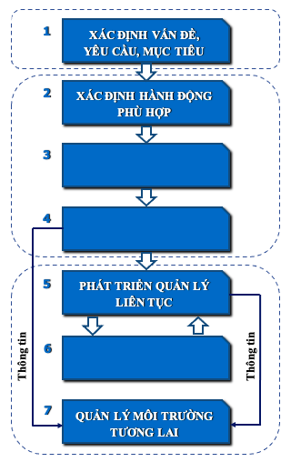
Đáp án: (3) Lên kế hoạch; (4) Thực hiện; (6) Đánh giá và điều chỉnh
- Đâu là cách tiếp cận quản lý môi trường tốt nhất?
A. Cách tiếp cận mệnh lệnh và kiểm soát B. Cách tiếp cận không can thiệp
C. Cách tiếp cận theo mối quan tâm đặc biệt D. Không có cách tiếp cận tốt nhất duy nhất

6.3. CÔNG CỤ QUẢN LÝ MÔI TRƯỜNG
- Theo chức năng, các công cụ quản lý môi trường có thể phân thành:
A. Công cụ luật pháp và chính sách; công cụ kỹ thuật quản lý; công cụ truyền thông
B. Công cụ pháp lý; công cụ kinh tế; công cụ kỹ thuật quản lý; công cụ giáo dục – truyền thông.
C. Công cụ luật pháp và chính sách; công cụ kinh tế; công cụ hỗ trợ
D. Công cụ luật pháp và chính sách; công cụ kinh tế - tài chính; công cụ khuyến khích giáo dục

6.3.1. Công cụ luật pháp và chính sách
- “Các văn bản luật quốc tế, luật quốc gia về môi trường, các văn bản dưới luật, các chính sách, chiến lược, kế hoạch môi trường quốc gia, địa phương và các ngành kinh tế” thuộc nhóm công cụ QLMT nào?
A. Công cụ pháp lý B. Công cụ kinh tế C. Công cụ kỹ thuật quản lý D. Công cụ truyền thông
- …………. là một lĩnh vực pháp luật bao gồm tổng hợp các quy phạm pháp luật điều chỉnh các quan hệ xã hội phát sinh trực tiếp trong hoạt động khai thác, quản lý và bảo vệ các yếu tố môi trường.
Đáp án: Pháp luật môi trường
- ................................... tổng thể các quan điểm, các biện pháp, các thủ thuật nhằm thực hiện các mục tiêu BVMT và PTBV của quốc gia, của ngành kinh tế hoặc một tổ chức/công ty.
ĐA: Chính sách BVMT
- Công cụ pháp lý là các công cụ quản lý trực tiếp (CAC), được sử dụng phổ biến từ lâu trên thế giới và là công cụ được nhiều nhà quản lý hành chính ủng hộ với 02 đặc điểm Cho biết 2 yếu tố quan trọng và ưu việt của công cụ này?
Đáp án: Giám sát và cưỡng chế

6.3.2. Công cụ kinh tế
- Công cụ quản lý môi trường tác động tới chi phí và lợi ích trong hoạt động của các cá nhân và tổ chức kinh tế để điều chỉnh hành vi theo hướng có lợi cho môi trường
A. Công cụ pháp lý B. Công cụ kinh tế C. Công cụ kỹ thuật quản lý D. Công cụ truyền thông
- Một số ưu nhược điểm khi áp dụng công cụ kinh tế trong QLMT được liệt kê dưới đây. Lựa chọn phương án khác với nhóm còn lại. (ưu)
A. Tăng hiệu quả chi phí, hiệu quả sử dụng tài nguyên và BVMT
B. Khuyến khích sự đổi mới, phát triển công nghệ về kiểm soát ô nhiễm
C. Các hệ thống giám sát và thực thi thường phức tạp và đắt tiền
D. Tạo ra một nguồn thu cho chính phủ để hỗ trợ cho các chương trình KSON
- Một số ưu nhược điểm khi áp dụng công cụ kinh tế trong QLMT được liệt kê dưới đây. Lựa chọn phương án khác với nhóm còn lại. (nhược)
A. Thị trường có thể thất bại, các tổ chức có thể không đáp ứng phù hợp với tín hiệu về giá.
B. Phụ thuộc nhiều vào thông tin, như lượng phát thải.
C. Khó kiểm soát chặt chẽ những người gây ô nhiễm và dự đoán lượng ô nhiễm thải vào môi trường
D. Thúc đẩy định hướng hành vi thân thiện hơn với môi trường trong mọi hoạt động KTXH
- “Người gây ô nhiễm phải trả tiền” và “Người hưởng thụ phải trả tiền” là hai nguyên tắc cơ bản của công cụ quản lý môi trường nào?
A. Công cụ kinh tế B. Công cụ pháp lý C. Công cụ kỹ thuật D. Công cụ truyền thông
- 02 nguyên tắc cơ bản trong việc sử dụng các công cụ dựa vào thị trường: (1)……, (2)……
ĐA. (1) Nguyên tắc người gây ô nhiễm phải trả tiền; (2) Nguyên tắc người hưởng thụ phải trả tiền
- “Giao trách nhiệm quản lý tài nguyên: giao đất, giao rừng cho dân cư địa phương, địa tô mỏ khoáng sản…)” thuộc nhóm công cụ kinh tế nào?
A. Các công cụ tạo ra thị trường B. Công cụ thương mại
C. Công cụ dựa trên quyền sử dụng TN&MT D. Các định chế và tín dụng môi trường
- Dựa trên mối quan hệ với nguồn thu, đâu là các công cụ kinh tế tạo ra nguồn thu:
A. Trợ cấp; thuế; quỹ; ký quỹ - hoàn trả B. Thuế; phí người sử dụng
C. Phí người sử dụng; thuế; quỹ D. Phí người sử dụng; thuế; ký quỹ - hoàn trả
- Dựa trên mối quan hệ với nguồn thu, đâu là các công cụ kinh tế cung cấp nguồn thu:
A. Phí người sử dụng; thuế; quỹ B. Thuế; phí; trợ cấp
C. Phí người sử dụng; thuế; trợ cấp D. Trợ cấp; các khoản tiền thưởng; quỹ
- Dựa trên mối quan hệ với nguồn thu, đâu là các công cụ kinh tế không có nguồn thu:
A. Ký quỹ - hoàn trả; thỏa thuận thương mại B. Trợ cấp; thuế; quỹ
C. Phí người sử dụng; thuế; quỹ D. Phí người sử dụng; thuế; trợ cấp

6.3.4. Công cụ giáo dục - truyền thông

a. Giáo dục môi trường
- ……… là quá trình phát triển những tình huống dạy - học hiệu quả, giúp người dạy và người học tham gia giải quyết những vấn đề môi trường liên quan, xây dựng lối sống có trách nhiệm và được thông tin đầy đủ, hướng tới PTBV
A. Pháp luật môi trường B. Kinh tế môi trường
C. Công nghệ môi trường D. Giáo dục môi trường
- “Nhận thức môi trường là một tổng thể, xem xét môi trường trên mọi phương diện (tự nhiên, kinh tế, chính trị, xã hội…)” là một trong những nguyên tắc của:
A. Công nghệ môi trường B. Giáo dục môi trường
C. Kinh tế môi trường D. Cả 3 đáp án đều sai

b. Truyền thông môi trường
- Quá trình liên tục trao đổi thông tin, kiến thức, tư tưởng, tình cảm…, chia sẻ kỹ năng và kinh nghiệm giữa 02 hoặc nhiều người, nhằm tăng cường hiểu biết lẫn nhau, thay đổi nhận thức, tiến đến điều chỉnh thái độ và hành vi phù hợp với nhu cầu phát triển của cá nhân/nhóm, cộng đồng/xã hội là khái niệm về…….

ĐA: Truyền thông
- Sắp xếp thứ tự các bước để đạt mục tiêu truyền thông: (1) Tăng cường sự quan tâm; (2) Xây dựng nhận thức; (3) Thay đổi thái độ; (4) Củng cố thành tập quán; (5) Thay đổi hành vi.
A. (1) – (2) – (3) – (4) – (5) B. (2) – (1) – (5) – (3) – (4)
C. (2) – (1) – (3) – (5) – (4) D. (3) – (5) – (2) – (1) – (4)

- Hoàn thành trình tự xây dựng một chương trình truyền thông
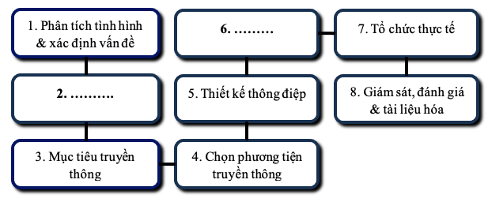
ĐA: (2) Phân tích đối tượng truyền thông; (6) Tạo sản phẩm và thử nghiệm
- Phân tích đặc điểm của đối tượng truyền thông trong mối quan hệ với bối cảnh và vấn đề truyền thông luôn là công đoạn quan trọng và cần được lưu tâm, từ đó thiết kế phương cách tác động phù hợp theo thứ tự sau: (1) Nghe; (2) Chấp thuận; (3) Hiểu; (4) Thực hiện
A. (1) – (2) – (3) – (4) B. (2) – (3) – (4) – (1)
C. (2) – (1) – (3) – (4) D. (1) – (3) – (2) – (4)
- Hoàn thành các đặc điểm cơ bản của chiến lược truyền thông
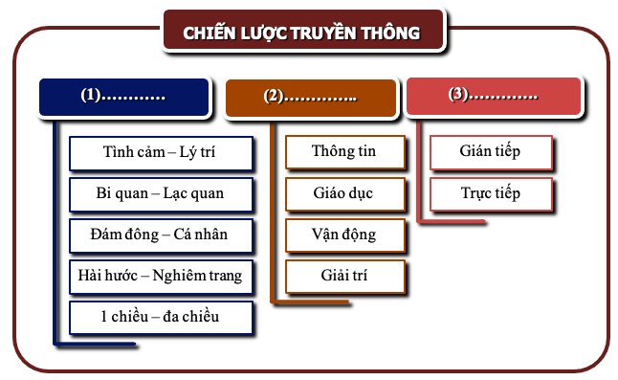
ĐA: (1) Thông điệp truyền thông, (2) Cách tiếp cận đối tượng và (3) Kênh truyền thông
- Đặc điểm của các kênh truyền thông trực tiếp:
A. Không có thảo luận và phản hồi B. Có thảo luận và phản hồi
C. Phổ biến thông tin một chiều D. Cả 3 đáp án đều sai

6.4. HỆ THỐNG QUẢN LÝ MÔI TRƯỜNG
- ....................................là một cơ cấu tổ chức về khía cạnh môi trường trong cấu trúc quản lý tổng thể của một tổ chức bao gồm các phương pháp tổ chức, các thủ tục, nguồn nhân lực, vật lực và những trách nhiệm... đủ khả năng thực thi môi trường trong suốt quá trình hoạt động của tổ chức, ĐTM ngắn hạn và dài hạn của sản phẩm, dịch vụ và hoạt động của tổ chức.
ĐA: Hệ thống quản lý môi trường
- Mục tiêu chính của hệ thống quản lý môi trường?
Đáp án: Tăng cường sự tuân thủ và giảm lượng chất thải
- Quy trình thực hiện hệ thống quản lý môi trường của một tổ chức được bắt đầu từ:
A. Lập kế hoạch B. Xem xét của lãnh đạo
C. Chính sách môi trường D. Kiểm tra và hành động khắc phục
- Sắp xếp theo thứ tự chu trình thực hiện EMS của một tổ chức theo tiếp cận PDCA: (1) Lập kế hoạch; (2) Kiểm tra và khắc phục; (3) Rà soát công tác quản lý; (4) Thực hiện và điều hành; (5) Hoạch định chính sách môi trường
A. (1) – (2) – (3) – (4) – (5) B. (5) – (1) – (4) – (3) – (2)
C. (1) – (4) – (2) – (5) – (3) D. (5) – (1) – (4) – (2) – (3)
- Trong quy trình thực hiện EMS, “Xác định các khía cạnh môi trường có ý nghĩa; Xác định các yêu cầu pháp luật và các yêu cầu khác; Thiết lập mục tiêu và chỉ tiêu; Thiết lập chương trình QLMT” là các nội dung chính của giai đoạn nào?
A. Hoạch định chính sách môi trường B. Lập kế hoạch
C. Thực hiện và điều hành D. Kiểm tra và hành động khắc phục
- Trong quy trình thực hiện EMS, “Cơ cấu và trách nhiệm; Đào tạo nhận thức và năng lực; Thông tin liên lạc; Tư liệu EMS; Kiểm soát tài liệu; Kiểm soát điều hành; Chuẩn bị và đáp ứng tình trạng khẩn cấp” là các nội dung chính của giai đoạn nào?
A. Hoạch định chính sách môi trường B. Lập kế hoạch
C. Thực hiện và điều hành D. Kiểm tra và hành động khắc phục
- Cho biết 2 công cụ hỗ trợ đánh giá và quản lý các tác động môi trường trong EMS
Đáp án: Gợi ý: Thiết kế bền vững (Sustainable design); Mua sắm xanh (Green procurement); Chương trình quản lý cộng đồng bền vững (Sustainable community planning); Quản lý vòng đời (LCM - Life cycle management); Đánh giá vòng đời (LCA - Life cycle assessment)…
- Có rất nhiều mô hình hỗ trợ xây dựng, triển khai và vận hành EMS. Đâu là bộ Tiêu chuẩn quốc tế về Hệ thống Quản lý Môi trường?
A. ISO 14000 B. HSE C. OHSMS D. MSE 2000
- Có rất nhiều mô hình hỗ trợ xây dựng, triển khai và vận hành EMS. Đâu là bộ Tiêu chuẩn quốc tế về Hệ thống quản lý An toàn và Sức khỏe Nghề nghiệp?
A. ISO 14000 B. HSE C. OHSMS D. MSE 2000
- Có rất nhiều mô hình hỗ trợ xây dựng, triển khai và vận hành EMS. Đâu là Hệ thống quản lý Sức khoẻ, An Toàn và Môi trường?
A. ISO 14000 B. HSE C. OHSMS D. MSE 2000
- Có rất nhiều mô hình hỗ trợ xây dựng, triển khai và vận hành EMS. Đâu là Hệ thống Quản lý Năng lượng?
A. ISO 14000 B. HSE C. OHSMS D. MSE 2000
- Đâu là lợi ích về khía cạnh quản lý khi áp dụng ISO 14001:2015
A. Nâng cao hình ảnh của tổ chức đối với người tiêu dùng và cộng đồng
B. Tối ưu chi phí hoạt động, vận hành doanh nghiệp thông qua giảm thiểu chi phí kiểm soát và ngăn ngừa ô nhiễm trong quá trình sản xuất kinh doanh.
C. Là minh chứng cho việc doanh nghiệp tuân thủ nghiêm túc các quy định pháp luật môi trường, từ đó tạo niềm tin cũng như lợi thế cạnh tranh để giữ vững và mở rộng thị trường
D. Giúp tổ chức/doanh nghiệp xác định và quản lý toàn diện các vấn đề môi trường

